**1.SecureCRT保存log小技巧**

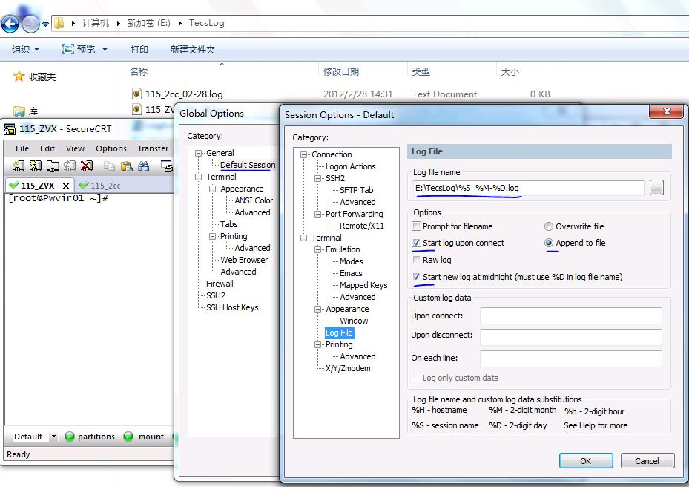点“选项”---“全局选项”--“全局选项”--“默认会话”--“编辑默认设置”--“日志文件”

在“日志文件”中输入相应的参数就能达到这一效果，如上图

比如你的日志文件放在的E:/TecsLog下

你可以使用E:/TecsLog/ %M_%D_%S.log（务必以%M_%D这样的形式命名日志文件。）

比如你的会话名是“115_1tc”，在2012年2月28日15点35分28秒登录服务器

其中个参数的含义是：%S会话名称   %Y年  %M月  %D日  %h小时 %m分钟 %s秒  %H主机名称

则SecureCRT会自动在E:/TecsLog下创建 02_28_115_1tc.log

注：为了便于日志管理，最好规范命名session名字，比如如下图：

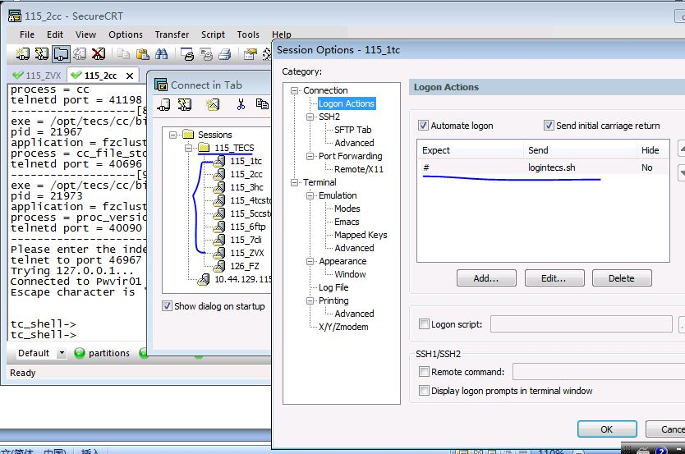

新一个文件夹，其下的session如上图，每次邮件打开整个文件夹即可，命名”主机ip_编号Tecs进程名”

**2.Tecs运行日志自动采集说用说明**

1）请拷贝logtecs文件包到linux机器的/home/tecs目录下（LogTecs.vbs保留在本地机器，不需要拷贝到linux机器，参照4））；

2）执行./inittecslog.sh进行相关脚本自动安装；

3）参照1进行SecureCRT的自动保存设置；

4）把LogTecs.vbs放到本地WINXP机器某一目录下；

5）通过starttecs.sh启动tecs进程开启自动采集功能；（killtecs.sh可以选择关闭采集功能，具体参加演示部分）

6）准备采集日志时请打开SecureCRT连接到linux机器，在Script下Run执行LogTecs.vbs即可；

参照下图：

点“脚本”---“运行”（英文：点“Script”---“Run…”）---选择LogTecs.vbs运行

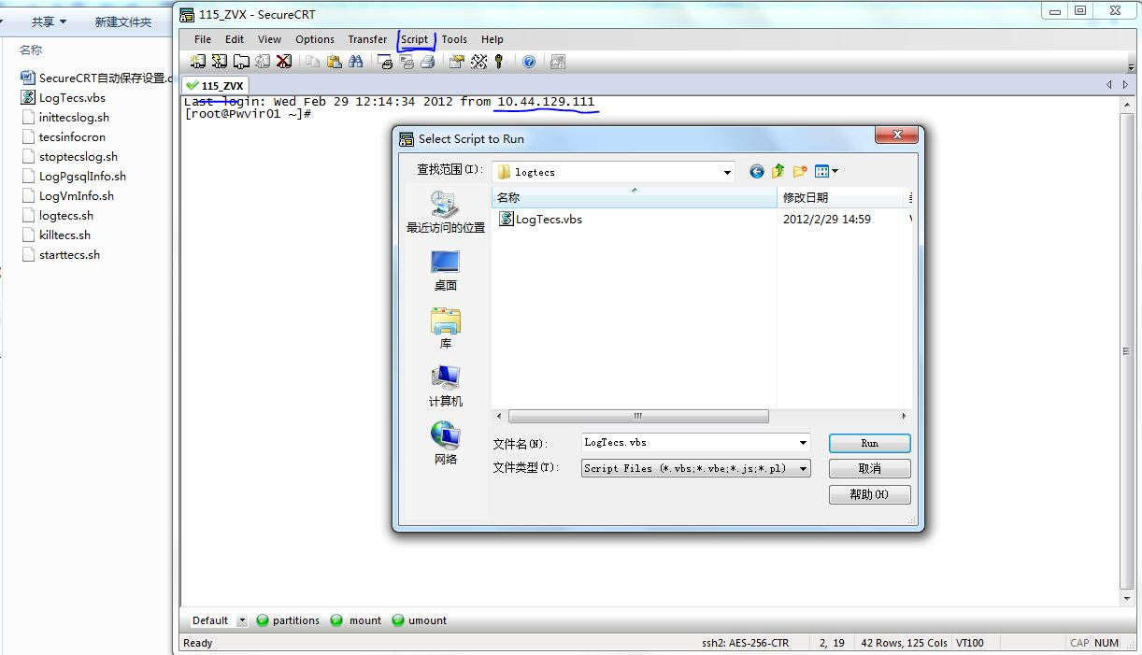

注：最好新开一个SSH连接执行脚本，因为默认所有连接都在自动保存日志文件中，因此其日志文件正在使用无法保存的。

**3.使用演示**

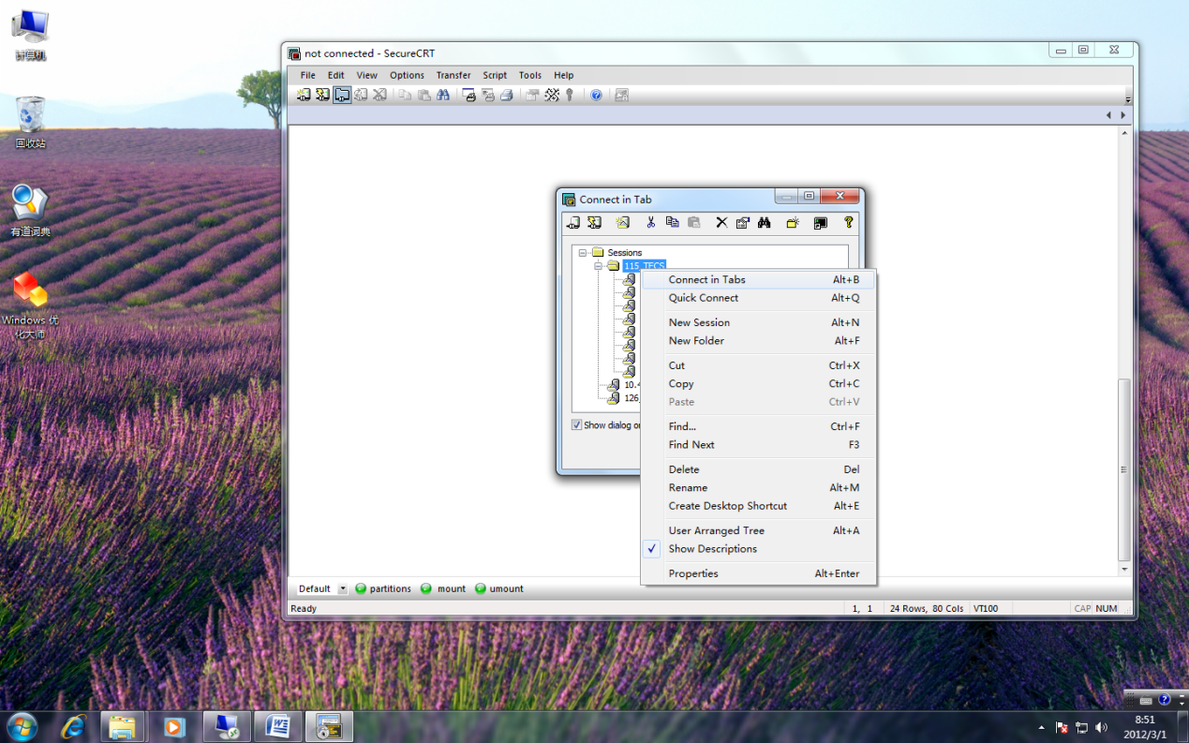

1. 打开SecureCRT，右键选择打开tecs相关session；
2. 手动启动采集任务：用starttecs.sh来启动tecs进程，可以选择是否启动定时采集任务；

[root@Pwvir01 ~]# starttecs.sh

start tecs ......

Flushing firewall rules: [ OK ]

Setting chains to policy ACCEPT: nat filter [ OK ]

Unloading iptables modules: [ OK ]

Daemon startup failed: Can't bind to port 0.0.0.0:5672: Address already in use (qpid/sys/posix/Socket.cpp:185)

Stopping PostgreSQL 8.4:

waiting for server to shut down.... done

server stopped

Starting PostgreSQL 8.4:

waiting for server to start.... done

server started

PostgreSQL 8.4 started successfully

To load this postgres into your environment, source the env file:

. /usr/local/pgsql/postgresql.env

start tc ......

start cc ......

***start hc ......

check process status.

5 R root 24725 1 6 80 0 - 56958 sync_p 09:00 ? 00:00:00 ./TC_PC_X86_64_D_01.01.10 -f ../etc/tecs.conf -d

5 S root 24729 1 2 80 0 - 74770 rt_sig 09:00 ? 00:00:00 ./TC_STORAGE_PC_X86_64_D_01.01.10 -f ../etc/tecs.conf -d

5 S root 24733 1 1 80 0 - 31010 wait 09:00 ? 00:00:00 ./FTP_PC_X86_64_D_01.01.10 -f ../etc/tecs.conf -d

5 S root 24746 1 2 80 0 - 37089 hrtime 09:00 ? 00:00:00 ./CLI_PC_X86_64_D_01.01.10 -p ../scripts/

5 S root 24772 1 3 80 0 - 47867 rt_sig 09:00 ? 00:00:00 ./VERSION_AGENT_PC_X86_64_D_01.01.10 -f ../etc/tecs.conf -d

5 S root 24788 1 3 80 0 - 65184 rt_sig 09:00 ? 00:00:00 ./VERSION_PC_X86_64_D_01.01.10 -f ../etc/tecs.conf -d

5 S root 24816 1 8 80 0 - 32487 wait 09:00 ? 00:00:00 ./CC_PC_X86_64_D_01.01.10 -f ../etc/tecs.conf -d

5 S root 24821 1 3 80 0 - 73021 rt_sig 09:00 ? 00:00:00 ./CC_STORAGE_PC_X86_64_D_01.01.10 -f ../etc/tecs.conf -d

5 S root 24834 1 0 80 0 - 65183 rt_sig 09:00 ? 00:00:00 ./VERSION_PC_X86_64_D_01.01.10 -f ../etc/tecs.conf -d

5 S root 24857 1 0 80 0 - 29447 futex_ 09:00 ? 00:00:00 ./HC_PC_X86_64_D_01.01.10 -f ../etc/tecs.conf -d

5 R root 24883 1 0 80 0 - 22696 - 09:00 ? 00:00:00 ./VERSION_PC_X86_64_D_01.01.10 -f ../etc/tecs.conf -d

11

启动TECS相关信息采集？ (y/n): （不输入时默认开启）

Starting crond: cannot start crond: crond is already running.[FAILED]

其实系统启动后默认情况下crond定时采集任务是打开的，可以service crond status查看

[root@Pwvir01 ~]# service crond status

crond (pid 24010) is running...

1. 手动停止采集任务：用killtecs.sh杀死tecs进程时，可以选择是否定时采集任务；

[root@Pwvir01 ~]# killtecs.sh

Kill all processes whose name contains X86_64 ? (y/n): y

will kill pid 24725 ...

will kill pid 24729 ...

will kill pid 24733 ...

will kill pid 24746 ...

will kill pid 24772 ...

will kill pid 24788 ...

will kill pid 24816 ...

will kill pid 24821 ...

will kill pid 24834 ...

will kill pid 24857 ...

will kill pid 24883 ...

Done!

停止TECS相关信息采集？ (y/n): y（不输入时默认不停止）

Stopping crond: [ OK ]

1. 准备打包采集的日志如下图直接执行LogTecs.vbs脚本即可：

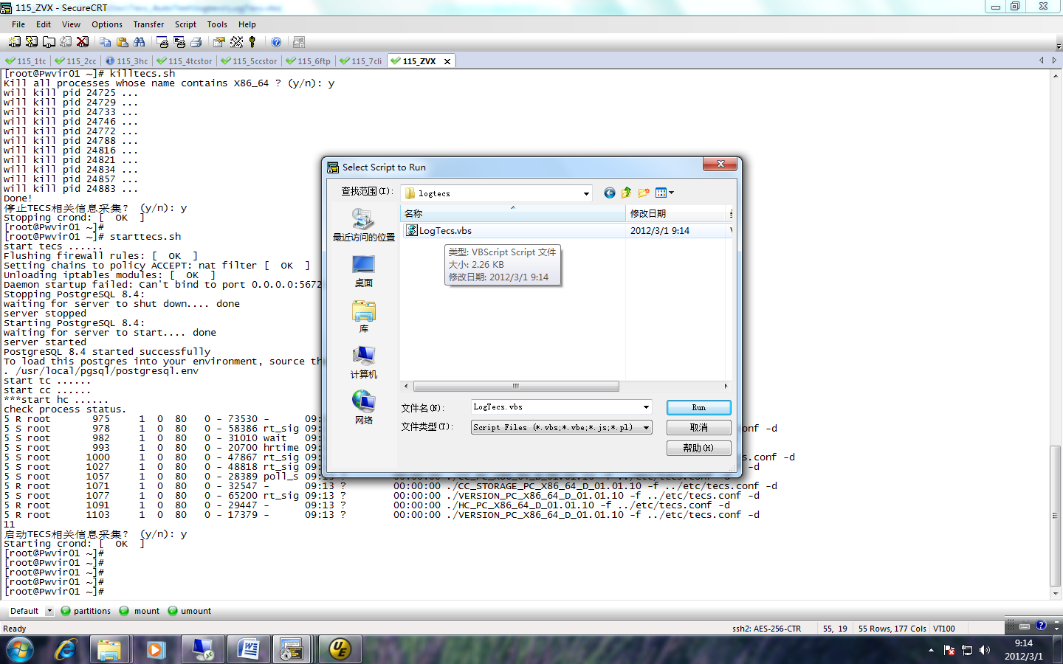

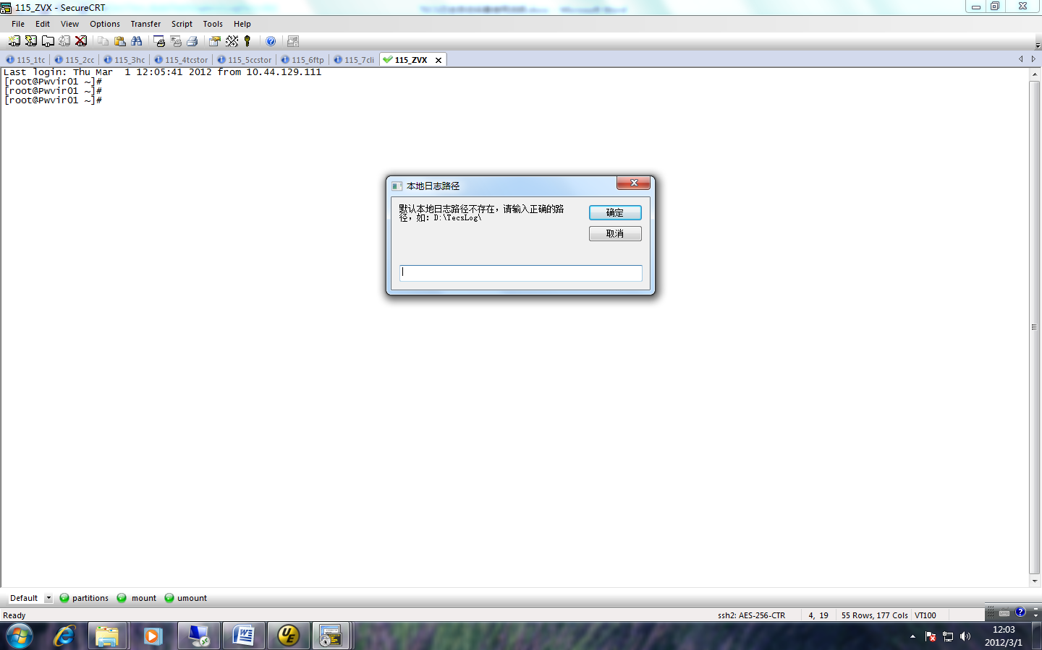

默认路径为E:\TecsLog\，如果不是，请输入SecureCRT设置的本地日志存放路径；

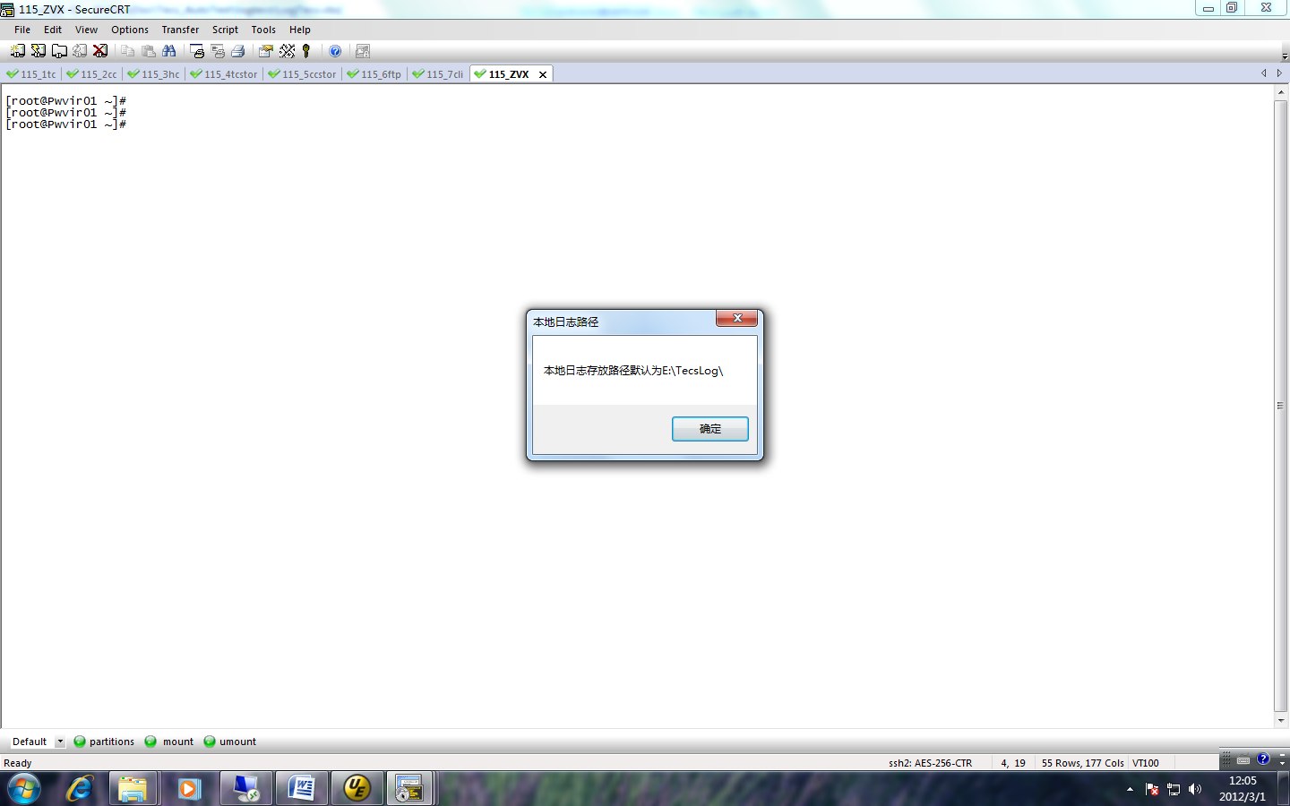

默认路径正确的化，请点击确定即可；

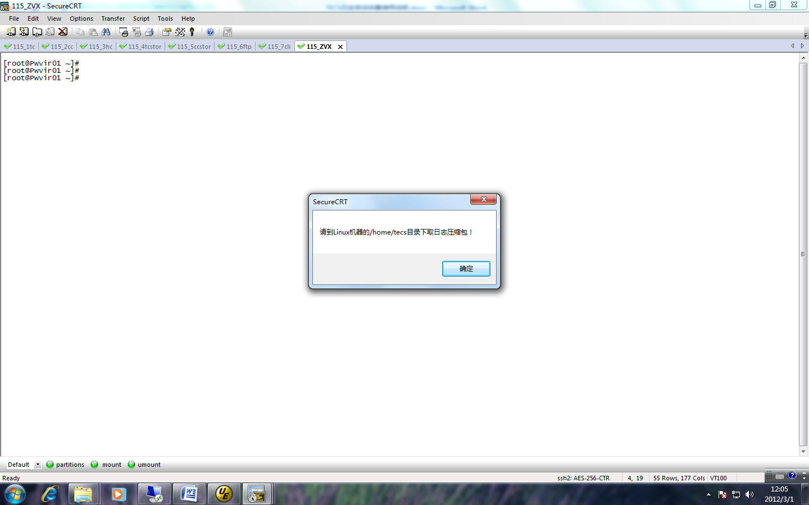

自动采集日志压缩打包成功；

[root@Pwvir01 ~]# logtecs.sh

开始打包当前TECS的运行日志（当天）！存放在／home/tecs目录下，如：02_29_Pwvir01.tar.bz2

如果想获取更多日志，请去/var/log/tecs目录下自取！

tar: Removing leading `/' from member names

/var/log/tecs/03_01/

/var/log/tecs/03_01/LocalExcLog/

/var/log/tecs/03_01/LocalExcLog/cc.txt

/var/log/tecs/03_01/LocalExcLog/cc_file_storage.txt

/var/log/tecs/03_01/LocalExcLog/ftp_server.txt

/var/log/tecs/03_01/03_01_Pwvir01_vminfo.log

/var/log/tecs/03_01/HcExcLog/

/var/log/tecs/03_01/HcExcLog/Pwvir01.txt

/var/log/tecs/03_01/03_01_Pwvir01_pginfo.log

[root@Pwvir01 ~]# cd /home/tecs

[root@Pwvir01 tecs]# ll

total 41164

-rw-r--r-- 1 root root 41304 Feb 29 15:03 02_29_Pwvir01.tar.bz2

-rw-r--r-- 1 root root 26541 Mar 1 09:21 03_01_Pwvir01.tar.bz2

drwxr-xr-x 3 root root 4096 Feb 9 15:12 20120116

drwxr-xr-x 3 root root 4096 Feb 13 13:01 20120206

drwxr-xr-x 2 root root 4096 Feb 16 11:26 cgsl64

-rwxr-xr-x 1 root root 54096 Feb 13 14:02 createuser

-rwxrwxrwx 1 root root 41 Feb 7 12:03 cs

-rw-r--r-- 1 root root 0 Feb 29 10:54 err.txt

drwxr-xr-x 2 root root 4096 Feb 29 11:09 logtecs

-rwxr--r-- 1 root root 639 Feb 29 10:43 test.sh

-rwxr--r-- 1 root root 94 Feb 14 14:16 test1.sh

-rwxr-xr-x 1 root root 41943040 Nov 1 17:32 ttylinux_pv.img

访问Samba共享linux机器的/home/tecs下的压缩日志文件包；（如上图红色即是刚才打包好的日志）

**4.脚本功能清单**

LogTecs.vbs——SecureCRT脚本，打包日志文件存于linux机器/home/tecs目录下；

LogCtrl.vbs——SecureCRT脚本，开启/关闭securecrt日志记录功能；

inittecslog.sh——shell脚本，自动安装异常日志采集脚本；

logtecs.sh——shell脚本，打包linux机器上日志文件，可带日期参数，如：logtecs.sh 03_07；

starttecs.sh——shell脚本，启动tecs进程，并可选择是否开启日志采集功能；

killtecs.sh——shell脚本，杀死tecs进程，并可选择是否关闭日志采集功能；